

Двадцать четыре вопроса Рудольфу Штайнеру
и его совершенно личные ответы

Веймар, 8 февраля 1892 года

***

Мотто: На месте Бога свободный человек!!!

- Твоё любимое качество в мужчинах? — Энергия.
- Твоё любимое качество в женщинах? — Красота.
- Твоя любимая деятельность? — Мыслить и любить.
- Твоя идея счастья? — Мыслить и любить.
- Какая профессия кажется тебе самой лучшей? — Любая, в которой можно до конца
отдать всю свою энергию.
- Кем бы ты хотел быть, если не собой? — Фридрихом Ницше до его сумасшествия.
- Где бы ты хотел жить? — Это мне безразлично.
- Когда бы ты хотел жить? — Во времена, когда есть, что делать.
- Твоя идея несчастья? — Ничего не делать, чтобы знать.
- Твоя главная черта характера? — Такой черты я не знаю.
- Твои любимые писатели? — Ницше, Гартман, Гегель
- Твой любимый художник и скульптор? — Раух, Микеланджело.
- Твои любимые композиторы? — Бетховен
- Твой любимый цвет и цветок? — Фиолетовый. Осенний безвременник.
- Любимый исторический герой? — Атилла. Наполеон. Юлий Цезарь.
- Любимый исторический герой-женщина? — Екатерина Великая.
- Любимые характеры в поэзии? — Прометей.
- Твои любимые имена? — Радегунда. Это любят решать женщины.
- Каких исторических персон ты не можешь терпеть? — Слабых.
- Какую ошибку ты мог бы простить прежде всего? — Любую, если я смог её понять.
- Твоя непреодолимая неприязнь? — Педантичность и аккуратность.
- Чего ты боишься? — Пунктуальности.
- Любимое блюдо и напиток? — Франкфуртские колбаски и коньяк. Чёрный кофе.
- Твой темперамент? — Переменчивость.

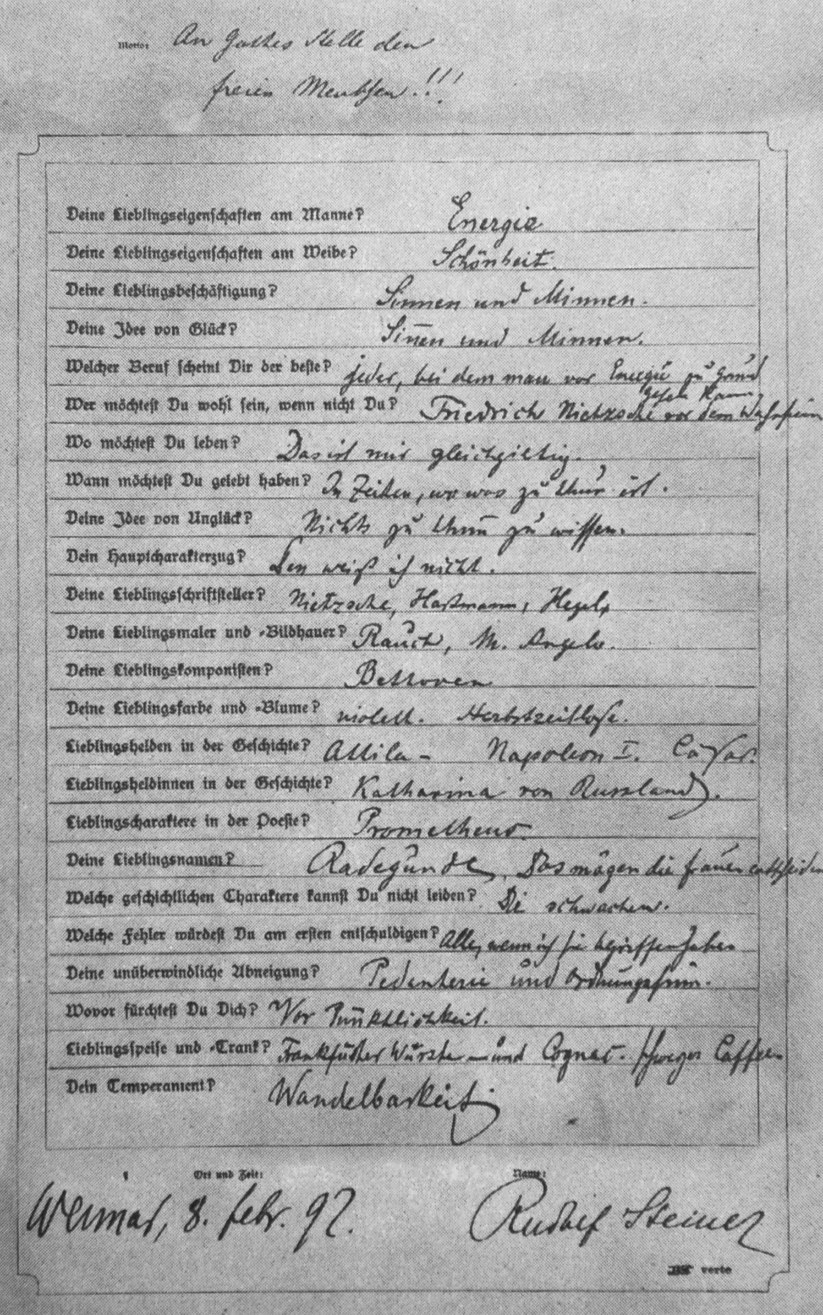

Запись в дружеском «Альбоме признаний».
An Gottes Stelle den freien Menschen.
Sinnen und minnen. Второй глагол имеет значение «любить в высоком смысле». На этом же корне строятся существительные Minne (высокая, чистая любовь) и Minnesänger (миннезингер).

